UNIVERSIDAD SALESIANA DE BOLIVIA

UNIVERSIDAD SALESIANA DE BOLIVIA
INGENIERIA DE SISTEMAS

ANALISIS Y DISEÑO II

TEMA : DIAGRAMA DE ACTIVIDAD

DOCENTE : LIC. ELISA ARIZACA

ALUMNO : LEONARDO ALVAREZ BENITEZ
ASCARRUNZ CARDOZO DORIAN
CHOQUE ALEX SARAI REBECA
GUANTO GUTIERREZ A.WILSON
MAMANI MAMANI I. JOEL

PARALELO : 6 A-1

FECHA DE ENTREGA : 02 DE JUNIO DE 2009

LA PAZ _ BOLIVIA

INGENIERIA DE SISTEMAS


ANALISIS Y DISEÑO II

TEMA : DIAGRAMA DE ACTIVIDAD

DOCENTE : LIC. ELISA ARIZACA

ALUMNO : LEONARDO ALVAREZ BENITEZ
ASCARRUNZ CARDOZO DORIAN
CHOQUE ALEX SARAI REBECA
GUANTO GUTIERREZ A.WILSON
MAMANI MAMANI I. JOEL

PARALELO : 6 A-1

FECHA DE ENTREGA : 02 DE JUNIO DE 2009

LA PAZ _ BOLIVIA

INDICE

- Diagrama de actividades
- Definición …………………………………………………………………………...3
  - ¿Qué es?..........................................................................................................3
  - ¿Qué representa?.............................................................................................3
  - ¿Cuál es el prepósito o en que consiste?.........................................................3
  - Características ……………………………………………………………....3
- Dependencias con otros artefactos ……………………………………..………......3
- Notación y sus Conceptos ………………………………………………..………...3
Elementos principales de un Diagrama de actividades
  - Nombre del diagrama, la clase u operación ………………………...………3
  - Particiones ………………………………………………….……….………5
  - Nodos de Acción o Estado de Acción o Actividad …………………………6
  - Nodos de Control …………………………………………………………...7
    - Nodo Inicio de Actividad …………………………………………...7
    - Nodo Final de Actividad ……………………………………………7
    - Transición o Extremos ……………………………………………...7
    - Nodo de decisión ……………………………………………………8
    - Barras de sincronización ……………………………………………8

  - Nodos de Objeto ……………………………………………………………9

- Como se Construye y Cuando usar Diagramas de Actividad .….…………………10
- Ejemplo de Aplicación ……………………………………….……………………11
- Implementación del Diagrama de Actividad en el Proyecto ………………………12
- Preguntas y Respuestas ……………………………………………………………13
- Anexos ……………………………………………………………………………..13
- Bibliografía ………………………………………………………………………...17

DIAGRAMA DE ACTIVIDAD

2. Definición

- ¿Qué es?

Un diagrama de actividad es una especialización del diagrama de Estado, organizado de acuerdo con las actividades. Normalmente, estos diagramas se utilizan para especificar o detallar la secuencia de pasos que se ejecutan en un método, o un “caso de uso” o un flujo del negocio.

- ¿Qué representa?

Un diagrama de actividad representa el comportamiento interno de una operación o de un caso de uso, bajo la forma de un desarrollo por etapas, agrupadas secuencialmente.

- ¿Cuál es el propósito o en que consiste?

El propósito del diagrama de actividad es:
– Modelar el flujo de tareas
– Modelar las operaciones

- Características

- Muestra los aspectos dinámicos de un sistema.
- Puede describir procesos o casos de uso.
- Permite elegir el orden en que pueden hacerse las cosas.
- Establece las reglas de secuencia a seguir.

3. Dependencias con otros artefactos

El diagrama de actividades combina ideas de varias técnicas el diagrama de los eventos de Jim Odell, las técnicas del modelado de estados y las redes de Preti. Diagramas son particularmente útiles en conexión con el flujo de trabajo y para la descripción del comportamiento que tiene una gran cantidad de proceso paralelo.
Y para su construcción depende de “caso de uso” con sus actividades secuenciales para obtener el algoritmo de implementación para el programa “software”.

4. Notación y sus Conceptos

Elementos principales

- Nombre de la clase u operación o “Data Store”

Si se requiere representar alguna interacción con un archivo o base de datos, puede utilizarse en la figura del “data store”.
Para dar claridad a un modelo pueden señalarse los eventos que disparan alguna acción, utilizando el doble triangulo que se muestra en la figura.

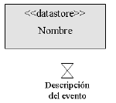

Por razones similares, puede ser conveniente mostrar las condiciones que deben existir antes de la ejecución de algún paso o las condiciones posteriores a su ejecución.

Para aquellas actividades que solo se ejecutan sobre los objetos de alguna clase que se encuentren en un determinado estado –i.e. solo se atienten, para ser despachados, aquellos pedidos que estén en estado “aprobado”, podemos indicarlo, como nos muestra la figura. De manera similar, podemos representar que una determinada actividad modifica el estado de algunos objetos de una clase.

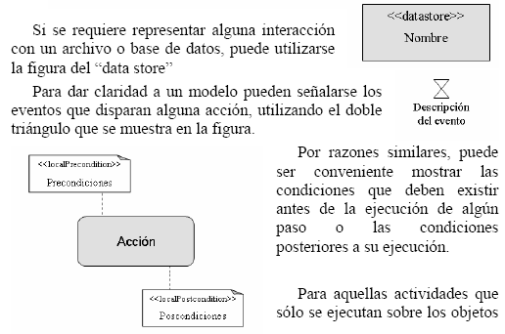

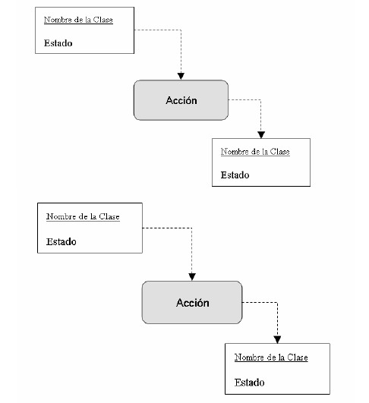

- Particiones

Carriles (swimlanes) o Calles

En muchas oportunidades es necesario representar las responsabilidades de la ejecución del paso, lo cual puede hacerse organizado las actividades en regiones distintas, separadas por líneas en el diagrama. Debido a su aspecto, estas separaciones se denominan carriles (Swin lanes).
Franja de división vertical
Muestra las actividades responsabilidad de un determinado objeto.
Puede representar a un actor o trabajador del negocio que participa en el proceso modelado por un caso de uso.

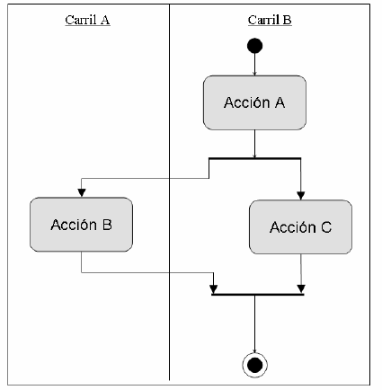

- Nodos de Acción o Estado de Acción o Nodo de Acción

Actividad
        - Representa una tarea, actividad o paso dentro del flujo de trabajo del caso de uso del negocio.
        - Se representa a través de un rectángulo ovalado en los extremos.
        - El nombre de la actividad debe:
        - Ser simple y breve.
        - Ser un verbo o frase verbal en infinitivo.

        - Incluir el objeto de la actividad.
        - Colocarse dentro del símbolo de la actividad.



- Nodos de Control

    - Nodo Inicial (Estado Inicial)

Indica el comienzo del flujo de actividades.
– Representa el inicio del flujo de trabajo del caso de uso del negocio.
– Se representa a través de un círculo de color negro.
– Se coloca dentro del swimlane correspondiente al rol que comienza el caso de uso.
- Es un estado único para el flujo de actividades.



    - Nodo Final (Estado Final)

Indica el final del flujo de actividades del caso de uso.
Se representa a través de un círculo de color negro dentro de un círculo transparente.
Se coloca dentro del swimlane correspondiente al rol que termina el caso de uso.
Puede haber más de un estado final en dependencia de las diferentes maneras de acabar el caso de uso.
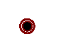

    - Transición o Extremos

Flujo de Control (Transición)
Señala la dirección en que fluyen las actividades.
Representa la secuencia de cada elemento dentro del diagrama.
Al completarse la ejecución de una actividad el flujo de control pasa a la siguiente, se representa por una línea dirigida.

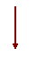

    - Nodo de Decisiones

Representa momentos para tomar caminos alternativos.
Se representa por un rombo
Debe nombrarse tal y como se hace en el negocio.
Se acompaña de la pregunta que debe hacerse el proceso para tomar la decisión.

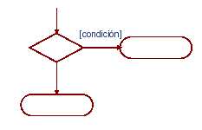

    - Barras de Sincronización

Nodo Fork y Nodo Join
Actividades a desarrollar simultáneamente, se representa por una línea horizontal o vertical gruesa.

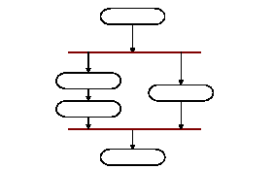

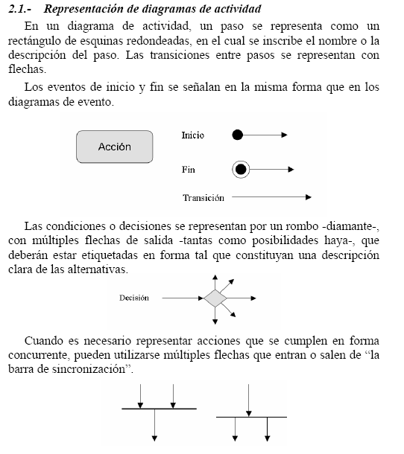
- Nodo de Objeto

Flujo de Objetos:
Muestra el cambio de estado de un objeto al realizarse una actividad
Elementos:

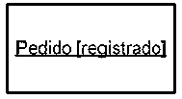

- Nodo de Objeto

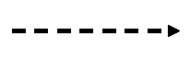

- Flujo de objetos

Flujo de objetos
- Objetos salen de una actividad (cambia de estado)

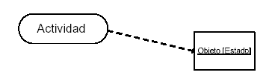
- Objetos entran de una actividad (lectura de estado)

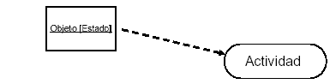

5. Como se Construye y Cuando usar Diagramas de Actividad
La gran virtud de los diagramas de actividades residen en los que se manejan y promueven el comportamiento en paralelo. Esta cualidad hace de ellos una excelente herramienta para el modelado de flujo de trabajo y , en principio para la programación multihilos. Su gran desventaja es que no dejan muy claros los vínculos entre acciones y objetos
Los diagramas de actividades son empleadas en las siguientes situaciones;
- En el análisis de un caso de uso. En esta etapa, no me interesa asignar acciones a los objetos: solo se necesita comprender que acciones deben ocurrir y cuales son las dependencias de este comportamiento. Asignando los métodos a los objetos posteriormente y mostrando tales asignaciones mediante un diagrama de interacción
- En la compresión del flujo de trabajo, atreves de los numerosos casos de uso. Cuando los casos de uso interactúan entre ellos los diagramas de actividades son una gran herramienta para representar y entender este comportamiento. En las situaciones dominadas por el flujo de trabajo.
- Cuando se trata de aplicaciones multihilos. No han sido usados estos diagramas de actividades para este propósito pero son muy adecuados para ellos.

Utilización de los Diagramas de Actividad
Los diagramas de actividad, como al inicio mencionaremos, son de gran utilidad para complementar la especificación de un use case.

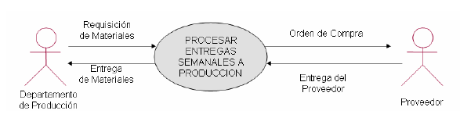

  - Ejemplo de Aplicación
Se tiene un proceso de solicitud de servicio. El cliente realiza la solicitud de un servicio, el vendedor pregunta si es cliente nuevo, en caso de serlo le pide sus datos y los registra. Luego pide los datos del servicio, indica el plan de tarifas y los indica al cliente. En caso de ser aceptada por el cliente, el vendedor programa servicio.
Realice un Diagrama de Actividad para el caso planteado.

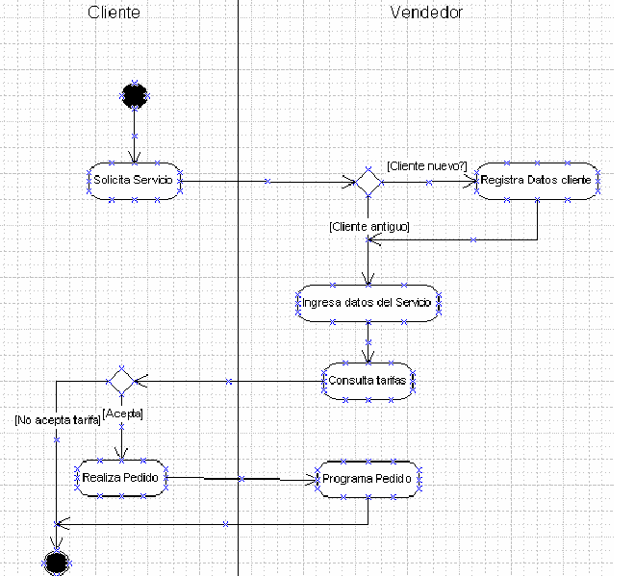

  - Implementación del Diagrama de Actividad en el Proyecto
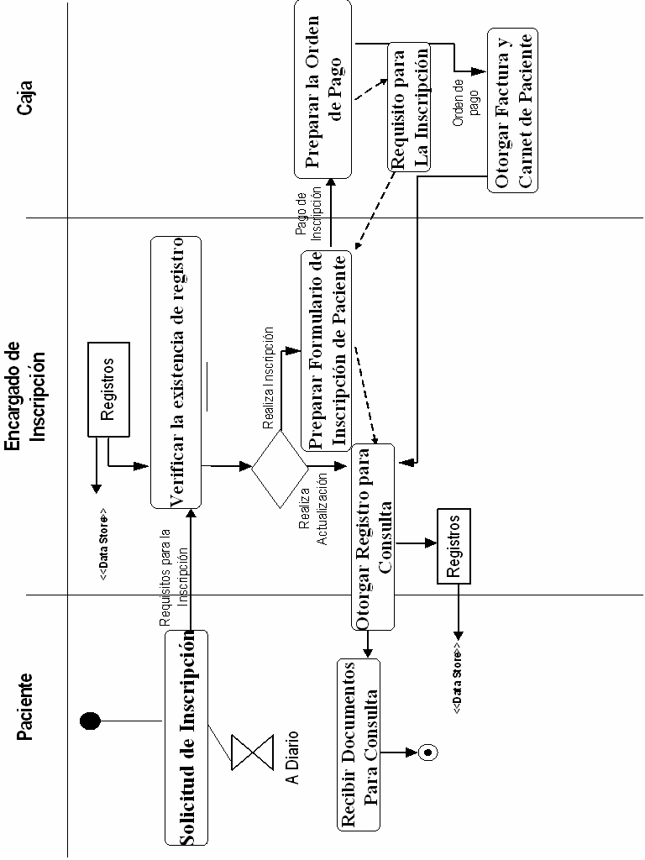

  - Preguntas y Respuestas

1. ¿En que situaciones son empleados los diagramas de actividades?

R.
A. En el análisis de un caso de uso.
B. En la compresión del flujo de trabajo, atreves de los numerosos casos de uso.
C. Cuando se trata de aplicaciones multihilos.

2. ¿Cuáles son las características principales de los diagramas de actividades?
R.
• Muestra los aspectos dinámicos de un sistema
• Puede describir procesos o casos de uso.
• Permite elegir el orden en que pueden hacerse las cosas.
• Establece las reglas de secuencia a seguir.

3. ¿Qué es sincronización?
R. Actividades a desarrollar simultáneamente.

  - Anexos
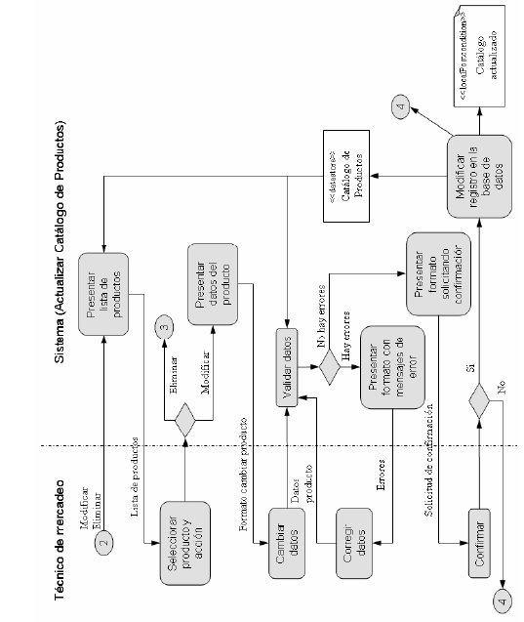

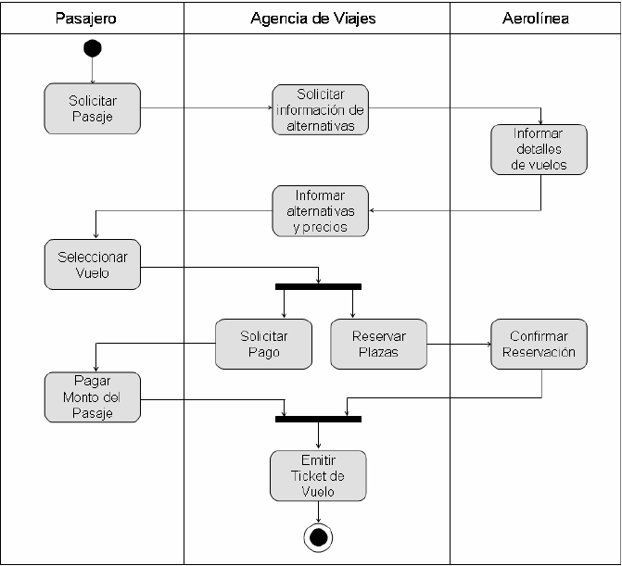

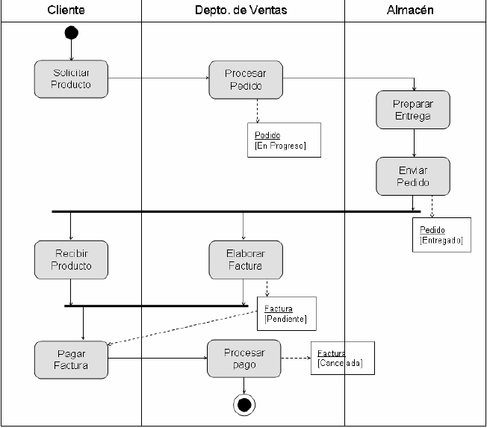
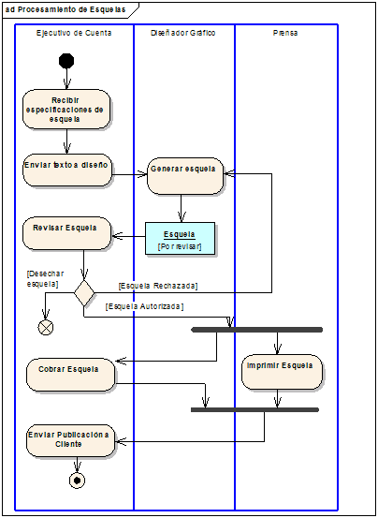
  - Bibliografía
- http://www.cliker.com/manuales/uml/index.aspx
- http://es.wikipedia.org/wiki/diagramaactividad.com
- http://url.digramaactividad.pdf

- Fowler, Martin Scott, Kendall(*****)
“UML gota a gota “

